澎湖縣政府環境保護局
113年澎湖縣環境教育專案計畫

「水水澎湖綠生活」
環境教育繪本文稿徵選活動
簡 章
澎湖縣環境保護局  Facebook粉絲頁 | 環境教育曉天下網站

-淨零進行式 生活綠實力-

指導單位：環境部/澎湖縣政府
主辦單位：澎湖縣政府環境保護局
承辦單位：與人環境股份有限公司澎湖分公司

水水澎湖綠生活
澎湖縣113年環境教育繪本故事文本徵稿活動簡章
一、活動目的
澎湖縣環保局自即日起舉辦環境教育繪本故事文本徵稿活動，旨在透過文學的力量深耕孩童的環境保護意識。本次徵稿活動開放給所有熱愛澎湖、關心環境教育的文學創作者，無論您是資深作家還是新晉創作者，只要您期待透過文字讓更多孩子了解並珍惜這片土地，我們都誠摯邀請您的參與。
我們期待您的作品不僅適合家長、老師與孩童共同閱讀，更能引導孩子們認識澎湖的自然美景，激發他們對環境保護的熱情。這是一次讓愛護環境成為每個孩子自然行為的絕佳機會，讓我們共同為澎湖的未來盡一份心力。
二、辦理單位
指導單位：環境部、澎湖縣政府
主辦單位：澎湖縣政府環境保護局
承辦單位：與人環境股份有限公司澎湖分公司
三、活動期程
- 截止收件日期：即日起至5月8日（三）下午18時截止
- 獲獎公布日期：113年05月28日 (二)
四、徵稿資格與須知：
（一）投稿資格：關心幼兒、兒童環境保護意識並對繪本故事創作感興趣者皆可報名。
（二）徵稿須知：
1. 一人限投稿一次，作品必須原創，並未曾於任何媒體發表、出版或獲獎者；且不得有抄襲、翻譯或侵害著作權等情事；如經發現屬實，將追回獎金，作者須自負法律責任。
2. 為避免一件多投，參加者僅能擇一縣市報名，並於報名時檢附切結書(附件3)，違反規定者，將取消參賽資格。
五、作品規格
（一）適合年齡：應適合6-10歲兒童或親子閱讀。
（二）形式：文字徵稿，文體不限（應適合製作成繪本形式，兒歌除外）
（三）主題：
本年度以「水水澎湖綠生活」為徵稿主題，澎湖擁有著清澈的海水、豐富的海洋生態、獨特的地質景觀等自然環境，生活文化也與漁業、觀光、旅遊休閒活動息息相關。結合本年度「淨零進行式 生活綠實力」之精神，希望創作者能深入探討如何在保護澎湖獨特自然環境的同時，推動生活中的淨零實踐，例如透過故事講述當地居民如何與珍惜自然資源、保護生態、以及低碳永續的生活方式。創作者亦可從澎湖的傳統與現代生活出發，探索與自然和諧共處的智慧和創新做法，發展澎湖永續生活、綠色旅遊、生態教育等有關的創作，以引人入勝的故事和生動的插畫，產生對環境保護與永續生活的深刻反思之故事作品。
（四）創作建議：
1. 澎湖地方特色：
- 氣候：季風、降雨稀少等
- 生態：海洋、潮間帶、珊瑚礁生態
- 文化特色：聚落建築、石滬、乞龜活動等
- 產業：漁業、農業（花生、瓜類等旱作農作）、礦業（文石）
- 地質景觀：玄武岩柱、海蝕洞等
- 特色動植物：燕鷗、小雲雀、綠蠵龜、仙人掌、天人菊或海洋生物等
2. 環境教育意涵：可參考環境教育八大領域「學校及社會環境教育」、「氣候變遷」、「災害防救」、「自然保育」、「公害防治」、「環境及資源管理」、「文化保存」、「社區參與」等議題，發展創作具相關性的內容。
3. 綠生活資訊：可參考環境部淨零綠生活網站介紹https://greenlife.epa.gov.tw/about
4. 在地環境議題：禁漁、過漁、離岸風電建設、光電侵農、塑膠污染、源頭減量、水資源運用、文化保存、棲地保育等。
（五）稿件格式規定：
1. 作品一律採電子檔繕打，並依附件格式寫作，格式規定如下：以A4格式直式橫書規格，內頁文字以14號標楷體，標點符號以全行字，行距採固定行高24pt，檔名為「澎湖繪本故事徵稿-參賽者姓名-故事名稱」格式作命名。
2. 字數1,400字以內(含標點符號)
3. 繪本頁數：24頁。
六、投稿方式：
（一）報名資料請於網路表單中填寫，並下載附件1故事內容表（下載連結：https://reurl.cc/979jMV）。將故事內容以電腦繕打於附件1指定表格中，並上傳至網路表單，完成線上報名作業。
（網路報名連結：https://reurl.cc/80VdeX）
（二）將附件2切結書及附件3著作權證明、授權及參賽同意書（下載連結：https://reurl.cc/979jMV），列印簽名並蓋章後郵寄或親送至，地址：885澎湖縣湖西鄉城北村6-1號，澎湖縣政府環境保護局 環境教育專案辦公室收。
（三）承辦單位會在收到電子檔及紙本資料後，將以Email回信表示投稿成功，請務必關注您的信箱。
七、評選方式與獎勵
（一）評分標準
項目 | 說明 | 配分
主題契合 | 根據故事名稱，內容描述澎湖在地特色與環境特性的相關程度。 | 20分
童趣創意 | 故事內容應具備適宜兒童閱讀，且充滿創意與啟發性，盡量避免說教性內容。 | 20分
邏輯順暢 | 故事情節淺顯易懂、內容通順、具邏輯性 | 20分
文句優美 | 建議文句應優美易讀，並盡量簡潔精鍊，減少過多贅字或不必要的形容詞。 | 20分
知識正確 | 內容所提及之生態、環境的相關知識符合實際情況與科學性。 | 10分
綠生活故事 | 故事內容符合淨零綠生活觀點。 | 10分
合計 |  | 100分
（二）評分方式
為了能確保分數的一致、以及公平性，將由本局遴聘專家共同組成評審小組，擇期進行評選。評審委員評定之總分，轉換成名次，並依序位法進行排序。入選順序之決定以總名次點數（由低至高）排列為準，如有同分者，則依序以其獲得第1名、第2名之票數多寡決定是否入選資格。如各委員分數之總平均分數低於70分不予錄取，獎項得從缺。獎項規劃包含優等2名，佳作4名，青少年優秀作品表揚2名，以及澎湖綠生活故事獎1名。
（三）主辦單位將於113年05月28日公布入選名單於「澎湖環境教育曉天下網站」(https://www.pheeplay.tw/)。

（四）獎勵
獎項 | 名額 | 獎勵
優等 | 2名 | 8,000元商品禮券與獎狀乙紙  113年得獎繪本5本
佳作 | 4名 | 4,000元商品禮券與獎狀乙紙
青少年優秀作品 | 2名 | 3,000元商品禮券與獎狀乙紙
澎湖綠生活故事獎 | 1名 | 2,000元商品禮券與獎狀乙紙。
（註：如獎項從缺，將由主辦方調整獎金分配比例）
八、獲獎繪本推廣說明
（一）為製作113年度澎湖特色環境教育繪本，主辦單位將入選優等之稿件，由團隊進行插畫師邀聘工作，經由插畫創作後，完成本年度環境教育繪本的製作。
（二）主辦單位將分送實體繪本至縣內圖書館及離島國小，
（三）主辦單位將提供到校說故事服務，派志工到校進行說故事活動以進行推廣。
（四）徵稿獲奬者須將故事之著作財產權於著作財產權存續期間無償、授權給主辦單位使用，且不限定該著作財產權之利用地域、時間、媒體型式、重製方式，並且同意主辦單位將權利轉授於非營利行為之教育推廣、展示、研究等活動。
九、注意事項：
（一）獲獎稿件之內容如係抄襲他人作品或有侵害他人著作權者，除自負法律責任外，並取消獲獎資格。上述情事如已發給獎狀時，獎狀應繳回主辦單位，獎位遞補。
（二）依所得稅法規定，獲獎人為我國居住之個人，將由承辦單位按照給付金額扣繳獎金之10%。獲奬作品如為共同創作者，應由共同獲獎者自行決定獎金分配獲獎作品奬金。
（三）主辦單位認為參賽者違反本須知相關規範者，得逕取消參賽、獲獎資格，並追回其已領取之獎狀及獎金。
（四）注意事項載明於本活動網頁，參與本活動者參加同時，即視同接受上述各項規範。
（五）本活動若有未盡之處，主辦單位保留本活動辦法之修改、變更之權利，各項變更公告於本活動網站。如有爭議，主辦單位擁有最終決定權。
（六）提供109至112年本縣環境教育繪本優等作品介紹，作為繪本創作之參考，詳見附件4。
十、活動聯絡窗口
聯絡人：洪先生06-9269750
E-mail：kai＠dauding.com.tw。

附件1
澎湖縣113年環境教育繪本故事文本徵稿活動
故事內容表
作者姓名： | 作品名稱：
摘要:（簡述故事情節，200字內）
故事內容
P1～2
故事文字
P3～4

P5～6

P7～8

P9～10

P11～12

P13～14

P15～16

P17～18

P19～20

P21～22

P23～24

註：故事內容字數限制1,400字(包含標點符號)以內，請以14號標楷體，固定行高24pt方式繕打，如本表不敷使用可自行增加。
電子版表單下載連結：https://reurl.cc/979jMV

附件2
澎湖縣113年環境教育繪本故事文本徵稿活動
參賽者切結書

本人 參加「澎湖縣113年環境教育繪本故事文本徵稿活動」，絕無重複至其他縣市報名參加環境教育繪本相關活動，如有重複參賽事實，本人將取消參賽資格，不得有議。

立切結人： (簽名)
立切結人法定代理人： (簽名)

中華民國 113年 月 日

附件3
澎湖縣113年環境教育繪本故事文本徵稿活動
著作權證明、授權及參賽同意書
本人參加「澎湖縣113年環境教育繪本故事文本徵稿活動」提供故事內容參賽資料等物品予以活動使用，擔保及同意如下：
- 本人擔保就本人之參賽資料，享有一切著作權利，或已取得版權所有者之授權，並無抄襲、剽竊之情事。若有作品不實、侵害他人著作權及其他法令之行為，相關法律責任及損失，由本人自行負責及賠償。
- 本人同意將獲奬作品永久無償授權予主辦單位環境部、澎湖縣政府環境保護局業務宣傳及非營利使用。
- 本人同意主辦單位環境部於對於參賽作品均有重製、改作、發行、公開發表、攝（錄）影、錄音及展覽之權利，並授予主辦單位永久享有非營利之利用，並不受次數、期限、方式、平臺及地點之限制，且主辦單位不需支付任何費用。
- 本單位（人）擔保參賽作品若經檢舉或告發涉及著作權、專利權及其他智慧財產權等之侵害，將被取消參賽資格，若有得獎亦將追回獎金與獎狀，並自負法律責任。
授權作品名稱：
著作權人/ （簽章）
身分證字號
**若參賽繪本為共同創作者，每位作者皆個別簽立本同意書。
未滿 20 歲之未成年人之法定代理人（監護人）：
（簽章）
中華民國113年 月 日

附件4
澎湖縣環境教育繪本書目
項次 | 書名 | 作者 | 出版年度 | 內容簡介 | 電子書  QR-CORD | 封面
1 | 苳苳漂流記 | 文:王昱讚、  蕭可欣  圖:趙珮廷 | 109 | 海茄種子隨著潮水和海漂垃圾一同流浪到成功橋下海灘，落地生根後，因垃圾而使苳苳生長受阻，經過成功小天使淨灘後，還給潮間帶生物們一個優美的環境生長，成功紅樹林樂園指日可待。 |  | 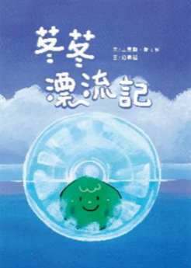
2 | 虎井希望之花 | 文:陳昱妏、陳姿妤、陳麗靜  圖:許筠喬 | 109 | 很久很久以前，在澎湖的南方小島上，有一座被黑色海水及垃圾圍繞且充滿惡臭的虎井王國。裡面住了一個不愛乾淨的仙人掌國王及愛乾淨的風茹草公主。有一天早晨，當仙人掌國王起床後，發現他最疼愛的女兒-風茹草公主消失了。究竟公主為甚麼會消失?故事中又會發生麼事情呢?趕快翻開繪本讀故事吧! |  | 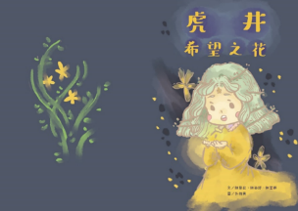
3 | 我的名字是寶特 | 文:鄧智慧  圖:廖慧麗 | 110 | 《我的名字是寶特》主角是一個飄洋過海來到澎湖海岸的寶特瓶的故事。繪本中敘述「寶特」覺得自己的名字很特別，希望大家能寶貝又特別的珍惜它。在海上漂流的過程中，寶特與大塊頭、大浮球的對話，讓閱讀者可以思考在全球、臺灣，乃至於澎湖海域上漂流的廢棄物問題，引發大家對於生活廢棄物管理的省思。 |  | 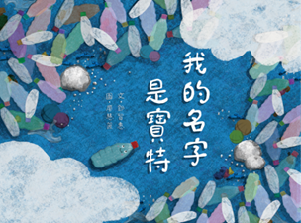
4 | 鱟望 | 文:李玉青  圖:林兆苓 | 110 | 《鱟望》以「小鱟」的成長為故事主軸，介紹小鱟在成鱟離開後，在潮間帶成長並等待成鱟父母返回潮間帶期間發生的生活故事。故事中，透過趣味的對話，提出澎湖潮間帶的海廢、過度捕撈等環境議題，不僅可讓孩童們認識澎湖的海岸環境狀況，也能了解鱟的保育重要性。 |  | 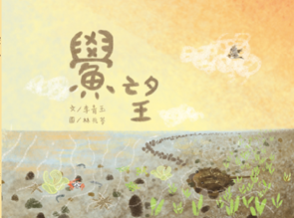
5 | 花子的金午時餐館 | 文:林雅眉  圖:蘇晉毅 | 111 | 金午時餐廳的花子老闆娘為主角，透過製作餐點的過程發現食材來源短缺與環境問題息息相關，藉由民間的信仰-媽祖的協助，讓環境恢復原來的美好。故事充滿寓言色彩，深具環境關懷的引導與啟蒙。 |  | 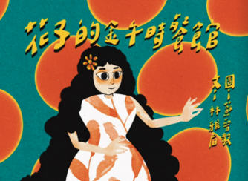
6 | 秘密 | 文:謝欣燕  圖:廖慧麗 | 111 | 以小男孩意外撿拾海龜蛋為契機，開啟小男孩關懷海洋環境與生態的成長過程。透過媽媽對男孩的引導，讓孩子認識正確處理野生動物的方法，過程溫馨也發人省思，具有生命教育的意義。 |  | 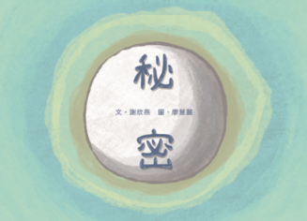
7 | 海洋小神探-重回好嵵光 | 文: 林雅眉  圖: 王天享 | 112 | 小神碳和爺爺住在牛母山嶺旁,他和爺爺時常在小閣樓 發明有趣的工具,例如:可以聽懂魚蟹講話的助聽器,可以 幫爺爺槌打臭肉魚乾的自動槌。爺爺帶著小神碳和村民 一起牽罟,正在捕收漁獲時,小神碳聽到梭子蟹紅星吶喊 聲,紅星除了希望將抱卵母蟹小花娘放生之外,也告訴小 神碳海水味道怪異,感慨海底景像今非昔比,小神碳因此 取海水實驗,揭開海洋酸化的問題,展開海洋酸化和氣候 變遷的探索之旅。 |  | 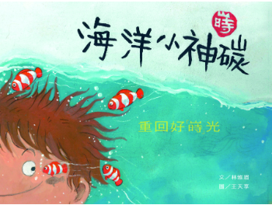
8 | 畢業旅行紀念品 | 文：邱易萍、圖：廖慧麗 | 112 | 貝貝到澎湖畢業旅行,期待能夠帶畢旅紀念品回家,但是 在旅行的過程中,她發現很多回憶都不是實體可以帶回 家的紀念品,不過,她還是有想到把美好事物變成紀念品 的好方法,她帶回家的是可以留一輩子,而且不占空間、不 製造垃圾的畢旅紀念品。 |  | 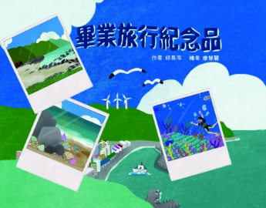

活動網站為「澎湖環境教育曉天下」（https://www.pheeplay.tw/）

